**«Торғай ауылының ЖОББМ» КММ «Жас Ұлан»мен «Жас Қыран» балалар мен жасөспірімдер ұйымының жұмысы**

"Торғай ауылының ЖОББМ" КММ-де қазан айының 23-де оқушыларды Бірыңғай "Жас Ұлан" мен "Жас Қыран" балалар мен жасөспірімдер ұйымына қабылдау рәсімі өтті.

<https://www.instagram.com/reel/Cy5DRb4tAG0/?igsh=MXN2YW9kYndiNWp2cA>==

«Торғай ауылының ЖОББМ»КММ «Жас Ұлан» ұйымының оқушылары 25 қазан Республика күнімен құттықтады.

<https://www.instagram.com/reel/CyxgeE4tV9e/?igsh=ejY3anExeHEwa2U3>

«Әнұран айту» челленджі  
  
Әнұран – мемлекеттің ең маңызды рәміздерінің бірі. Әнұранның Ұлттық ерекше аспектісі бар. Әнұран арқылы қазақ даласы әрбір қазақстандықтың өсуі мен қалыптасуының қасиетті бесігі ретінде жырланады.  
Әнұран маңызды дыбыстық рәміз ретінде әрекет ете отырып, әрбір қазақстандықтың өз еліне, жеріне, халқына деген мақтаныш сезімін ояту мақсатында әнұранды орындай отырып, адамның рухани жағдайы мен өз еліне мақтаныш сезімі асқақтайды.  
Әнұранды орындау – ең алдымен, қазақстандық патриотизмді, азаматтықты қалыптастырады және әрқайсымыздың жеке басымызды дамыту мен қалыптастырудың басым бағыттарының бірі. Шынында да, мемлекеттік рәміздің әр элементінде терең мағына бар. Барлық білім беру ұйымдарында білім алушылар сөздерді жақсы білуі және Әнұранды айта білуі қажет.  
Мақсаты:  
білім алушылар арасында патриотизм мен азаматтық сезімін қалыптастыруға ықпал ету.  
Міндеттері:  
- білім беру ұйымдарының барлық білім алушыларының ел әнұранының мәтінін жатқа айту;  
- еліміздің мемлекеттік рәміздеріне деген құрмет сезімін қалыптастыруға ықпал ету;  
- білім алушылардың бірлігі арқылы өз Отаны үшін қадір-қасиет сезімін қалыптастыру.

<https://www.instagram.com/reel/Cyu-XNytUX6/?igsh=MTRmZ2U1NHc3M3E2Zw>==

«Торғай ауылының ЖОББМ»КММ-нің Жас Ұлан ұйымының оқушылары Қазақстан халқының тілдер мерекесіне орай ұлы тұлға Ахмет Байтұрсынұлы жайлы ақпарат берілді.

Мақсаты: Қазақстан сияқты бірнеше ұлттың өкілдері тұратын мемлекеттегі тілдік ахуалды ,тіл құрылысын қалыптастыру мен дамытудың негізгі факторы және ұлтаралық қарым -қатынас пен қоғамдық келісімді реттеу және Еліміздің Тәуелсіздік жылдары қол жеткізген жетістіктерінің осындай киелі қасиеттерімен тығыз байланысты екендігін насихаттау.

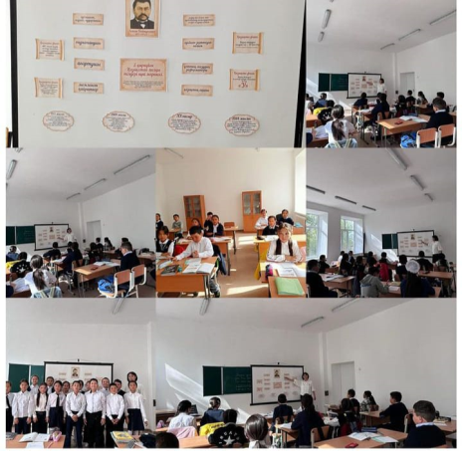

<https://www.instagram.com/p/CxCt-jrNMp2/?igshid=MTc4MmM1YmI2Ng==>

«Торғай ауылының ЖОББМ»КММ-де 6 -сынып оқушылары мен Отбасы күніне орай дөңгелек үстел өтті.

**Мақсаты**:Оқушыларға «Отбасы туралы» түсінік беру,олардың үлкенді сыйлау кішіге қамқор болу,жауапкершілік сезімдерін дамыту , әдептілікке, сыпайылыққа,мейірімділікке,үлкенге көмек көрсетуге тәрбиелеу.

<https://www.instagram.com/p/CxFxTF-t_Y-/?igshid=MTc4MmM1YmI2Ng==>

«Торғай ауылының ЖОББМ»КММ -нің «Жас Қыран» ұйымының оқушыларына тәрбие жұмысының жоспарына сәйкес «Жолда жүру ережесі»туралы ақпарат берілді.Оқушылар жол белгілерін еске түсірді.Велосипед және мотоцикл көліктерінде өз- өзін қалай ұстау керек жайлы айтылды.

Мақсаты: Жолда жүру ережесін сақтауға ,оқушыларға жол белгілерін білу не үшін қажет,бағдаршамның жол белгілерінің атқаратын қызметі қандай екенін үйрету.

<https://www.instagram.com/p/CxZyeDVtnsL/?igshid=MTc4MmM1YmI2Ng==>

«Торғай ауылының ЖОББМ»КММ- де тәрбие жұмысының жоспарына сәйкес «Еңбегі адал жас өрен»жобасы аясында «Жас Ұлан» ұйымының оқушыларына «Мамандық таңдай білесіз бе? тақырыбында ақпарат берілді. **Мақсаты:** оқушыларды адал еңбек пен еңбексүйгіштікке тәрбиелеу.

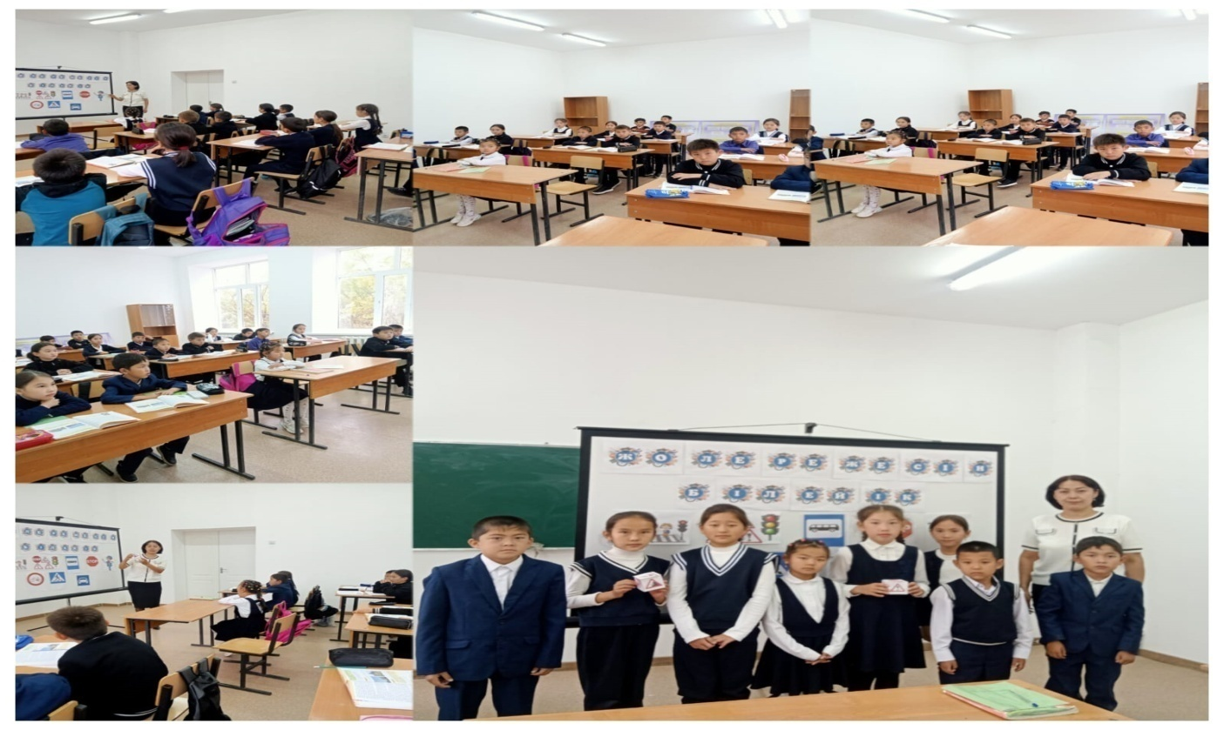

«Торғай ауылының ЖОББМ»КММ-де тәрбие жұмысының жоспарына сәйкес, Біртұтас бағдарлама аясында «Талап» құндылықты дәріптей отырып,5-қазан күні ұстаздар күніне орай ,Дублер күні аталып өтті.Аталған күнде 9-11 сынып оқушылары мұғалім орнына ауысып, барлық оқушыларға қызықты сабақ берді,ал мұғалімдер оқушы кейпіне еніп сабақта отырды.Берілген сабақтарда әр-түрлі әдіс -тәсілдер қолданды.,керемет көңіл -күй сыйлады.сабақтардан кейін оқушылар дайындаған концерттік бағдарламаны тамашалады.

<https://www.instagram.com/reel/CyCgCDFI5xL/?igshid=MTc4MmM1YmI2Ng==>

Біртұтас тәрбие бағдарламасының Ұлттық мүдде құндылықты басшылыққа ала отырып, «Торғай ауылының ЖОББМ» КММ-де 6 «А» сынып оқушыларымен «Сыбайлас жемқорлыққа жол жоқ!» тақырыбында танымдық сағат болды.

Мақсаты:сыбайлас жемқорлыққа қарсы күрес туралы заңдарды негізге ала отырып,құқықтық мағлұмат беру,білімдерін қалыптастыру,өз еліне адал қызмет етуге ,Ата заңды құрметтеуге ,адамгершілікке ,қайырымдылыққа тәрбиелеу.

<https://www.instagram.com/p/CzYMF4jtdR2/?igshid=MTc4MmM1YmI2Ng==>

«Біртұтас тәрбие бағдарламасының Ұлттық мүдде құндылықты басшылыққа ала отырып «Торғай ауылының ЖОББМ»КММ-де «Қатыгесдіксіз зорлық – зомбылықсыз балалық шақ» ақпараттық науқанның басталуына орай Жас Ұлан ұйымының оқушыларына дөңгелек үстел өтті.

Мақсаты: оқушыларға зорлық -зомбылық туралы ақпарат беру және зорлыққа қарсы біздің елімізде заң бар екенін айту.Оқушыларға бұзақылық істерге бармауға әдепті тәртіпті жүруге тәрбиелу.

<https://www.instagram.com/reel/CzddofJNh1s/?igshid=MTc4MmM1YmI2Ng==>

Біртұтас тәрбие бағдарламасының Ұлттық мүдде құндылықты басшылыққа ала отырып»Торғай ауылының ЖОББМ»КММ де 15 – қараша Ұлттық валюта күніне орай Жас Ұлан ұйымының оқушыларына танымдық сағат болды. Мақсаты:Тәуелсіз еліміздің ең бірінші айрықша белгісі теңгемен таныстыру.

<https://www.instagram.com/p/Czp_sktttbR/?igshid=MTc4MmM1YmI2Ng==>

Біртұтастәрбиебағдарламасыныңжоспарынегізінде, Ұлттықмүддеқұндылықтыбасшылыққа ала отырып "Торғайауылының ЖОББМ" КММ-де 16 қарашакүні Жас Ұлан ұйымының оқушыларына "Бала құқығы-Адам құқығы" тақырыбындаақпаратберіліп, Заңтуралыақпаратберілді.  
Мақсаты: Оқушылардыңадамқұқығы, оныңішінде бала құқығыжөніндетүсінігінкеңейту, өзқұқықтарын жете білуге, өмірдеқолданабілугеүйрету.

<https://www.instagram.com/reel/Czu0a_-oBSI/?igshid=MTc4MmM1YmI2Ng==>

БіртұтастәрбиебағдарламасыныңҰлттықмүддеқұндылықтыбасшылыққа ала отырып "Торғайауылының ЖОББМ" КММ-де 27 қарашакүні Жас Ұлан ұйымының оқушыларына "Буллинг және оның алдын-алу жөнінде ақпаратберіліп, баяндамаоқылды.  
Мақсаты: Буллингсөзініңмағынасынтүсіндіру. Кез келгензорлық-зомбылықтанбалалардыңқұқықтарызаңменқорғалатыныайту.

<https://www.instagram.com/reel/C0Ji3s5N1H7/?igshid=MTc4MmM1YmI2Ng==>

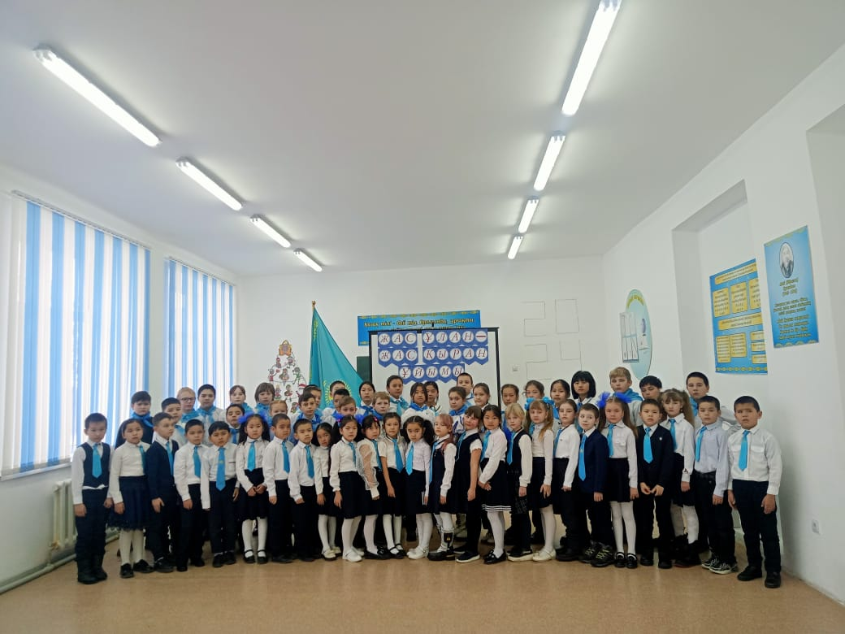

«Торғай ауылының ЖОББМ»КММ де 2 «А», 2 «Б» сыныптарын «Жас қыранға», 5 « А», 5 «Б» сыныптарын «Жас ұлан» ұйымыны қабылданды.

<https://www.instagram.com/reel/C17RACGtuYW/?igsh=MTN5YmQ3Y2R5eXdpMQ==>

«Торғай ауылының ЖОББМ»КММ 4 «А» сыныбына «Өрт қауіпсіздігі» тақырыбында танымдық сағат өткізілді. Мақсаты: оқушыларға өрттің алдын алу шаралары туралы айту ,өрт тілсіз жау , өрттен сақтану жолдарын көрсету

<https://www.instagram.com/p/C2NKVjNt_0k/?igsh=bDRwZnJpOGxzN2Iz>

"Торғайауылының ЖОББМ" КММ-нің "Жасқыран" ұйымыныңоқушылары 1 Наурыз Алғысайтукүніменқұттықтайды.

Мақсаты:Елімізде тұрып жатқан әр түрлі ұлттар мен ұлыстардың арасындағы достық пен ынтымақтастықты дәріптеу,салт- дәстүрін,мәдениетін өзіндік үлгі өнегесін оқушылардың бойына сіңіру.

<https://www.instagram.com/reel/C392WFsNnEW/?igsh=anVrMXM2cmVxNTJq>

Торғайауылының ЖОББМ" КММ-нің "Өзін-өзібасқару" және "Жасұлан-Жасқыран" ұйымыныңоқушылары 1 Наурыз - Алғысайтукүнінеораймектепұжымынаалғысынбілдірді.

Мақсаты:Оқушылардың жанұяға, ата-анаға ,үлкенге құрмет,кішіге ізет, сыпайылық қарым – қатынастарын дамыту.

<https://www.instagram.com/reel/C3_zzl_Im1l/?igsh=MTkxcWNyN2Ywc3Y5ZQ==>

"Торғай ауылының ЖОББМ" КММ-нің "Жас ұлан" ұйымының оқушылары 1Наурыз Алғыс айту күнімен құттықтайды.

**Мақсаты:**

Оқушылардың жанұяға ,ата-анаға,үлкен-кішіге деген сүйіспеншілігін,сыпайылық қарым-қатынастарын дамыту.Елімізде тұрып жатқан әр түрлі ұлттар мен ұлыстардың арасындағы достық пен ынтымақтастықты дәріптеу,салт-дәстүрін,мәдениетін өзіндік үлгі өнегесін оқушылардың бойына сіңіру

Ақпан айында Торғай ауылының жалпы орта білім беретін мектебі КММ бойынша «Өзін-өзі тану : Махаббат пен Шығармашылық педагогикасы» атты онкүндігінде 6-7 сынып оқушыларының «Ризамын бүгінге» тақырыбында флешмоб түсірілді.

Ақпан айында жоспарға сәйкес Парасат дебат клубының ұйымдастыруымен 7-9 сыныптар арасында «Патриоттық ,адамгершілік, қайырымдылық» атты пікір-сайыс болды.Турнир АПФ форматында болды.Оппозиция мен үкімет мүшелері өз пікірлерін қорғауға тырысты .Алғыс айту күніне орай мектептегі өзін-өзін басқару ұйымы оқушыларымен «Алтын жүрек» челенджі инстаграм желісі сілтеме арқылы жіберілді.15 ақпан күні Zoom арқылы конференциясына қатыстым. Жас ұлан ұйымы оқушыларымен «Алтын жүрек» челленджі түсірілді. Zoom арқылы Елжан Бауыржанұлы топик программасы бойынша презентация семинар болды соған қатыстым. Жұмыс жоспарына сәйкес 9-8 сыныптар арасында пікір-сайыс болды.Тақырыбы: БП мемлекеттік тілдің деңгейін көтерудің тиімді механизімін ұсынады. Оппозиция мен үкімет мүшелері өз пікірлерін қорғады . Балалар жылына орай өткізген аудан Әкімінің кубогына арналған «Балғын балалар біәздің болашағымыз» атты аудандық дебат турниріне белсенді қатысты.

Қаңтар айында мектебімізде санитарлық талаптарды сақтай отырып Парасат дебат клубының ұйымдастыруымен 8-сыныптар арсында дебат турнирі өтті.Турнир АПФ форматында өтті. «Бұл палата оқушылар мектеп ішіндегі қоғамдық жұмыстарға тек өз еркімен қатысу керек деп есептейді.

Қаңтар айында 8-9 сыныптар арасында Парасат дебат клубының ұйымдастыруымен мектепшілік дебат турнирі өтті.Турнир АПФ форматында өтті.Тақырыбы: «Жемқорлықтың дамуына әсер ететін факторлар мен себептер» Оппозиция мен Үкімет мүшелері өз «кейстерін» алдын ала дайындап өз пікірлерін қорғауға тырысты.Дебат ойының соңында әділ қазылар топтардың жұмысын бағалап , қатысушылардың арасынан үздік спикерлер мен жеңімпаздарды анықтады.Әділ қазы география пінінің мұғалімі Иманғажы Ахбота болды.Қатысқан оқушылар Темирбекова Диляра, Асанова Дариға, Кожахмет Айзере –Румейса,Иманғажықызы Айданақ.

«Біртұтас тәрбие бағдарламасының Ұлттық мүдде құндылықты басшылыққа ала отырып «Торғай ауылының ЖОББМ»КММ-де «Қатыгесдіксіз зорлық – зомбылықсыз балалық шақ» ақпараттық науқанның басталуына орай 5,6 сыныптар арасында дөңгелек үстел өтті.

Мақсаты: оқушыларға зорлық -зомбылық туралы ақпарат беру және зорлыққа қарсы біздің елімізде заң бар екенін айту.Оқушыларға бұзақылық істерге бармауға әдепті тәртіпті жүруге тәрбиелу.

Біртұтас тәрбие бағдарламасының Ұлттық мүдде құндылықты басшылыққа ала отырып»Торғай ауылының ЖОББМ»КММ де 15 – қараша Ұлттық валюта күніне орай 7 сынып оқушыларына танымдық сағат болды. Мақсаты:Тәуелсіз еліміздің ең бірінші айрықша белгісі теңгемен таныстыру.

Торғай ауылының жалпы орта білім беретін мектебі КММ -де 27 -қараша күні **Тақырыбы** : «Буллинг және оның алдын алу» жөнінде ақпарат беріліп,баяндама оқылды. **Мақсаты:**Буллинг сөзінің мағынасын ашу,таныстыру.Жасөспірімдер арасындағы қорлау ,намысқа тию жағдайларының алдын алу. Кез келген зорлық -зомбылықтан балалардың құқықтары заңмен қорғалатынын айту.

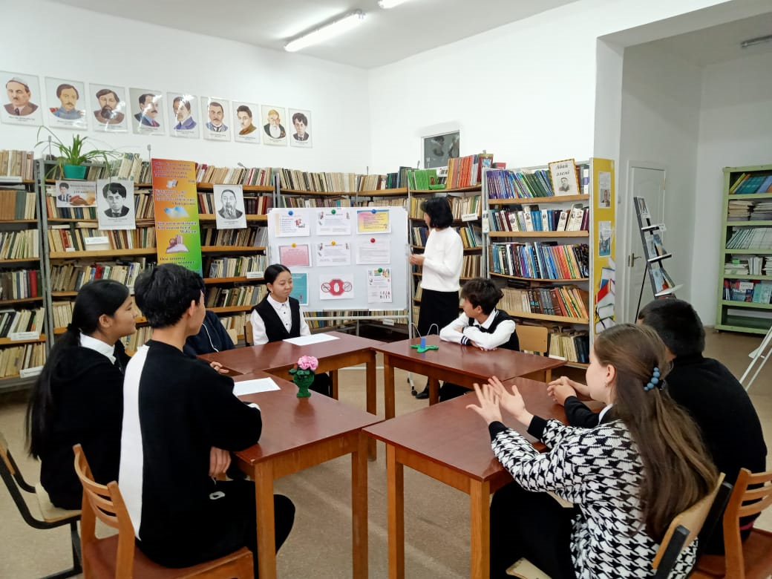

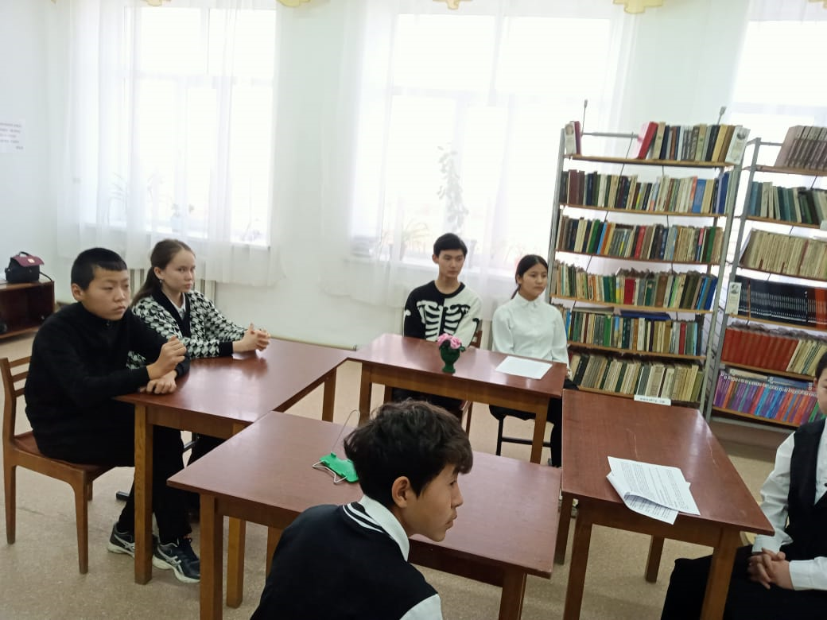

Біріншікезекте, кезкелгената-анабаласыменашықжәнежиісөйлесіптұруықажет. Буллингтақырыбындакөбірексөйлескенжағдайдағанабаланыңқысымғаұшырағанын не қатарластарынанкөргенінайтаалады. Мектептегіуақытықалайөткенін, интернетте не істейтінінсұрағанжөн. Тек сабақүлгеріміемес, баланыңсезімі, қатарластарыменқарым-қатынасыжайлы да сөйлесуқажет.

Мектеппрезиденті мен фракция мүшелеріТәуелсіздіккүніменқұттықтайды!  
Желтоқсанныңжелі, аязы, ызғары  
Қандымұздаталайқазақсыздады.  
Ұлтқамыүшіншыққансолкүналаңға  
Азапшектіқайсарқазаққыздары.  
  
Талайқазаққыздарын да тоңдыра,  
Талайқазақгүлдерін де солдыра,  
Ел билеугеалыпкелдіКолбинді  
ҚазақұлыҚонаевтыңорнына.  
  
Егемендік – бұлелімніңелдігі,  
Егемендік – барлықұлттыңтеңдігі.  
Егемендік – елін, жерінқорғаған,  
Ербол мененҚайраттардыңерлігі.  
  
Желтоқсаным – тәуелсіздік тірегі,  
Желтоқсандықадіртұтыптұрелі.  
Естесақтапағалардыңерлігін,  
Жүректергесақтау керек үнемі.

«Торғай ауылының ЖОББМ»КММ -де қысқы демалыс кезіндегі іс- шаралар жоспары негізінде , Ұлттық мүдде тәрбие құндылығын дәріптей отырып,9-11 сынып оқушылары қазақтың ұлттық ойыны «Көкпар» ойынын ойнады.

Мектептің ақпарат фракциясы Айтжан Дінмұхаммед 1 «Б» сынып оқушыларына қыс мезгіліндегі қауіпсіздік ережелері жайлы ақпарат берді.

**Мақсаты:** оқушыларды жарақаттаудан алдын алу.



«Торғай ауылының ЖОББМ»КММ де 2 «А», 2 «Б» сыныптарын «Жас қыранға», 5 « А», 5 «Б» сыныптарын «Жас ұлан» ұйымыны қабылданды.

«Торғай ауылының ЖОББМ»КММ 4 «А» сыныбына «Өрт қауіпсіздігі» тақырыбында танымдық сағат өткізілді. Мақсаты: оқушыларға өрттің алдын алу шаралары туралы айту ,өрт тілсіз жау , өрттен сақтану жолдарын көрсету

Ақпан айында Торғай ауылының жалпы орта білім беретін мектебі КММ бойынша «Өзін-өзі тану : Махаббат пен Шығармашылық педагогикасы» атты онкүндігінде 6-7 сынып оқушыларының «Ризамын бүгінге» тақырыбында флешмоб түсірілді.

Ақпан айында жоспарға сәйкес Парасат дебат клубының ұйымдастыруымен 7-9 сыныптар арасында «Патриоттық ,адамгершілік, қайырымдылық» атты пікір-сайыс болды.Турнир АПФ форматында болды.Оппозиция мен үкімет мүшелері өз пікірлерін қорғауға тырысты .Алғыс айту күніне орай мектептегі өзін-өзін басқару ұйымы оқушыларымен «Алтын жүрек» челенджі инстаграм желісі сілтеме арқылы жіберілді.15 ақпан күні Zoom арқылы конференциясына қатыстым. Жас ұлан ұйымы оқушыларымен «Алтын жүрек» челленджі түсірілді. Zoom арқылы Елжан Бауыржанұлы топик программасы бойынша презентация семинар болды соған қатыстым. Жұмыс жоспарына сәйкес 9-8 сыныптар арасында пікір-сайыс болды.Тақырыбы: БП мемлекеттік тілдің деңгейін көтерудің тиімді механизімін ұсынады. Оппозиция мен үкімет мүшелері өз пікірлерін қорғады . Балалар жылына орай өткізген аудан Әкімінің кубогына арналған «Балғын балалар біәздің болашағымыз» атты аудандық дебат турниріне белсенді қатысты.

Қаңтар айында мектебімізде санитарлық талаптарды сақтай отырып Парасат дебат клубының ұйымдастыруымен 8-сыныптар арсында дебат турнирі өтті.Турнир АПФ форматында өтті. «Бұл палата оқушылар мектеп ішіндегі қоғамдық жұмыстарға тек өз еркімен қатысу керек деп есептейді.

**2022-2023 оқу жылдары бойынша «Жас Ұлан» ұйымының жұмысына өзіндік талдауы.**

        Мақсаты: Өскелең жас ұрпақтың бойына патриоттық тәрбие, білім мен өзін-өзі жетілдіруге деген құштарлық,беріктік,Отан тарихына, Қазақстанның бүгіні мен болашағына деген жауапкершілікті қалыптастыру.

Міндеттері:

-Қазақстан халқының тілін,мәдениетін,тарихын білу негізінде өскелең жас ұрпақтың бойында рухани-адамгершілік әлеуетті қалыптастыру;

-Балалар мен жасөспірімдердің азаматтық белсенділігі мен саналылығын арттыру,танымдық жұмыстарға ынталандыру;

-Балалар мен жасөспірімдердің зияткерлік ,шығармашылық және әлеуметтік дамуы үшін қолайлы жағдай жасау;

-Жауапкершілік пен еңбек сүйгіштікті қалыптастыруға ,көшбасшылық және ұйымдастырушылық қабілеттерін дамытуға бағытталған баланың жеке тұлғалық қасиеттерін дамыту

.

2022-2023 оқу жылының қыркүйек айында «Жас Қыран», «Жас Ұлан» ұйымының құрамы бекітіліп, ұйым мүшелері ұйым ережесімен таныстырылды. Ұйым мүшелері төмендегі бағыттар бойынша жұмыстар атқарды. «Жас Ұлан» құрылымы 7 бағыттан тұрады. Олар: Отан, Зерде, Руханият, Еңбек, Салауат, Эко-әлем, Жеті жарғы осы бағыттарды негізге ала отырып мектеп тәлімгері Бөлегенова Г.Т қыркүйек айында «Жас Ұлан» ұйымының мүшелерін жұмыс жоспарларымен, ережелерімен таныстырып өтті. Сынып белсенділерінің тізімі жинақталды. Сынып жетекшілерге «Жас Ұлан» және «Жас Қыран» ұйымының ережелері мен бағыты туралы түсіндірілді. Сынып жетекшілер оқушыларға, ата-аналарға түсіндіру жұмыстарын жүргізіп, 1-тоқсанның соңында ұйымға өтетін оқушылардың тізімін жинап өткізетіні айтылды.